Hulkraksed seened ja samblikud

Vanuseaste: 8. klass
Materjali tüüp: õpilase tööleht
Eesmärk: tutvuda seente välise ehitusega ja peamiste talitlustega ning võrrelda neid taimede ja loomadega. Vaadelda läbi mikroskoobi seene ehitust ja paljunemise organeid, tutvuda samblikega kui seente ja vetikate kooselu vormiga, uurida samblike mitmekesisust.

Õpitulemused:
Õpilane:
- võrdleb seeni taimede ja selgroogsete loomadega;
- kirjeldab seente ehituse ja talitluse mitmekesisust ning toob selle kohta näiteid;
- selgitab seente ja samblike paljunemise viise ning arenguks vajalikke tingimusi;
- analüüsib parasiitluse ja sümbioosi osa looduses;
- selgitab samblikke moodustavate seente ja vetikate vastastikmõju;
- analüüsib seente ning samblike osa looduses ja inimtegevuses ning toob selle kohta näiteid;
- väärtustab seeni ja samblikke eluslooduse tähtsate osadena.

Põhimõisted:
Seened, samblikud, vetikad, seeneniidistik, jalg, tupp, seenekübar, eosed, eoslehed, eostorud, mütseel,sümbioos, parasitism.

Tänase tunni eesmärgid:

Ülesandeks on antud praktilises töö esimeses osas tutvuda seente välise ehitusega ja peamiste talitlustega ning võrrelda neid taimede ja loomadega. Vaadelda läbi mikroskoobi seene ehitust ja paljunemise organeid.
Teises osas on ülesandeks tutvuda samblikega kui seente ja vetikate kooseluvormiga, uurida samblike mitmekesisust.

SISSEJUHATUS

Seened kuuluvad omaette seeneriiki ning enamus neist on hulkraksed organismid. Toitu hangivad nad orgaanilist ainet lagundades või saavad teistelt elusorganismidelt parasiteerides. Kasvamiseks vajavad seened enamasti sooja ja niisket paika, kus on rohkesti toitaineid.
Ehituselt koosnevad seened pikkadest seeneniitidest, mis omakorda koosnevad piklikest rakkudest. Nagu ka taimerakke ümbritseb seenerakku rakukest, mis kaitseb neid lagundamise ja toitainete väliskeskkonda lekkimise eest. Seened kinnituvad pinnasele seeneniidistikuga. Seeneniidid elavad mullas ja moodustavad seeneniidistiku ehk mütseeli.
Seened on eluslooduses väga tähtsad. Nad on olulised lagundajad, neid kasutatakse toiduainetetööstuses, elavad sümbioosis jne.
Samblik on üks seente sümbioosi vorm, millega tutvume ka täna. Samblik on liitorganism, kus vastastikku kasulikus kooselu vormis elavad seen ja fotosünteesiv organism, näiteks vetikas.

Enne praktilise töö sooritamist täida järgmised ülesanded:
- Täida tabel võrreldes seeni, loomi ja taimi.
 | SEENED | TAIMED | LOOMAD
1. Eluviis
2.Paljunemine
3.Toitumine

- Täienda joonist märkides etteantud seene osad noolega joonisele.
Seeneniidistik, jalg, tupp, seenekübar, rõngasloori jäänused, eoslehekesed
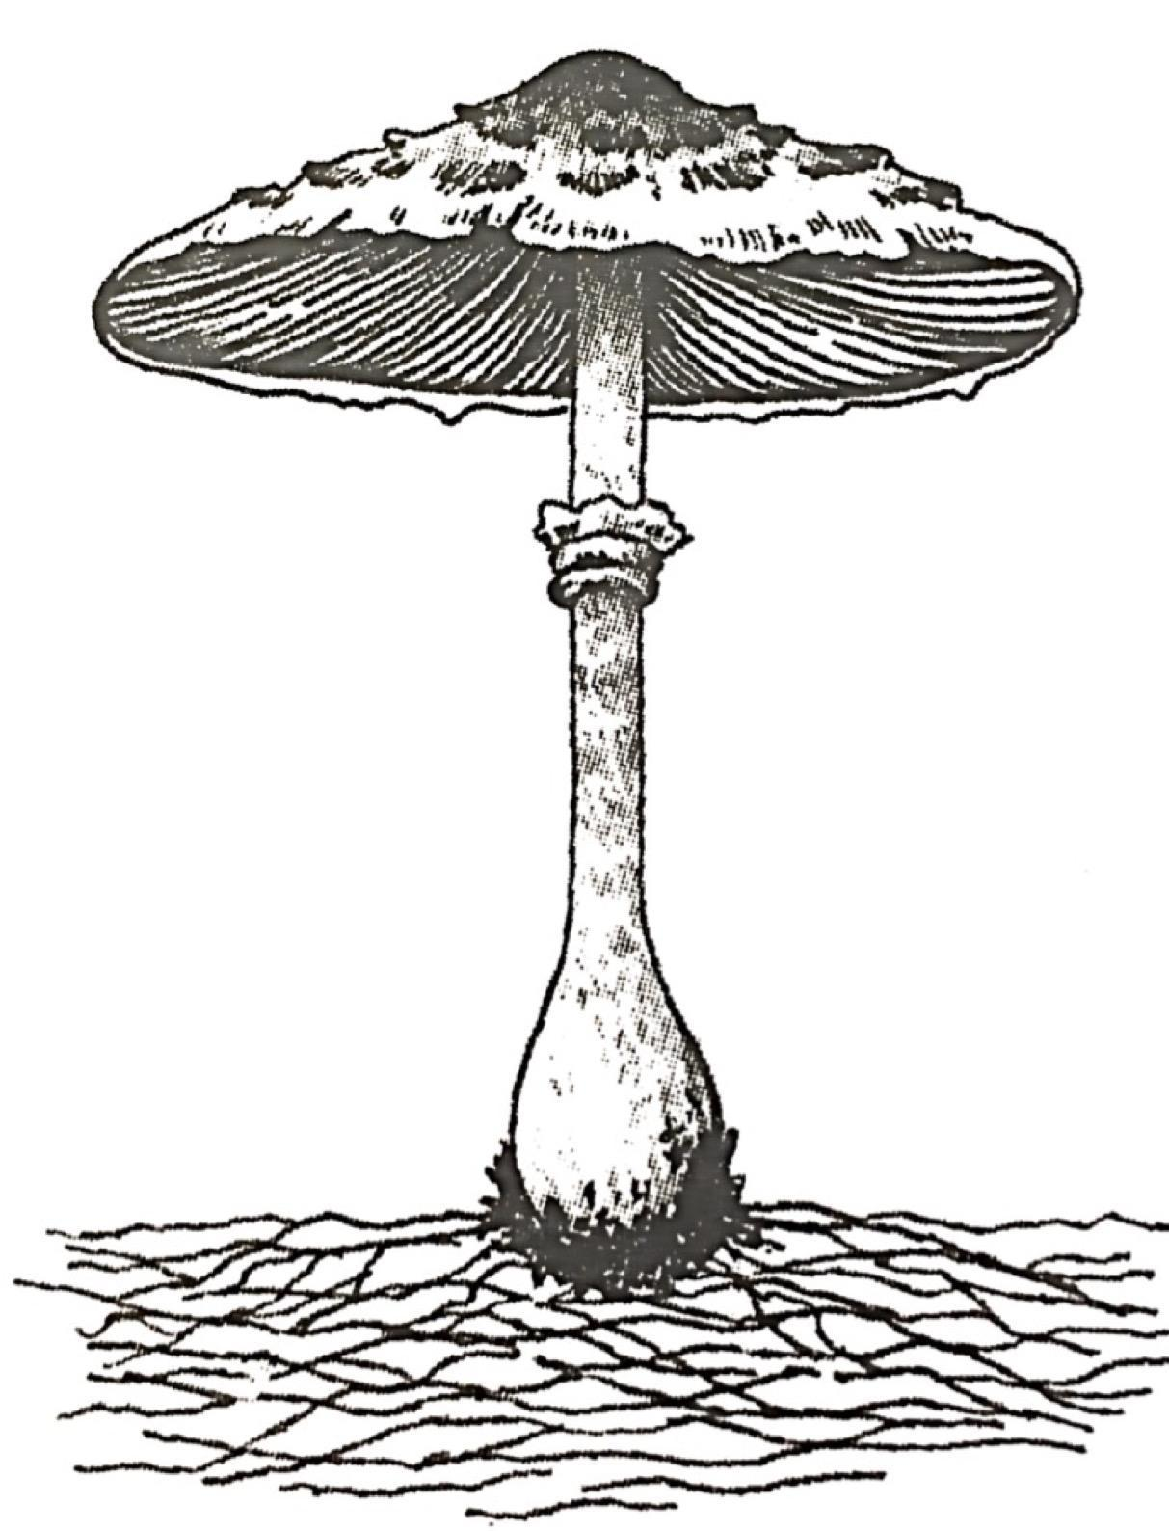

- Kuidas nimetatakse seene ja sambliku kooseluvormi?
…………………………………………………………………………………………

Järgnevalt alustad praktilise tööga:

Töövahendid: digitaalne mikroskoop, tahvelarvuti, alusklaas, nuga (skalpell), pintsetid, kleeplint, kiletaskud, samblik (Islandi käokõrv), kübarseen vastavalt võimalustele, seenemääraja.

Tutvumine hulkraksete seentega ja Islandi käokõrvaga:
Töökäik:
- Ühendage digitaalne mikroskoop tahvelarvutiga.
- Veenduge, et programm on vastavuses mikroskoobiga ja töötab.
- Tutvu tänase tunni jaoks kaasavõetud seenega:
- Kasutades seenemäärajat tuvasta, et millist seent hakkad täna vaatlema.
- Minu seen on ………………………………………..
- Eemaldage tükike seene kübarast ja asetage see alusklaasile. Vajadusel kasuta nuga või skalpelli.
- Vaatle seenekübara tükikest mikroskoobiga. Proovi leida seene paljunemisorganid.
- Leia seenekübara alt eoslehekesed või eostorukesed.
- Minu vaadeldava seenekübara all on ………………………………………………….
- Joonista mida näed!

- Järgmiseks ülesandeks on võtta seenelt eospulbri jäljend.
- Eospulbri saamiseks aseta seenekübar eoslehed alaspidi järgmisesse kasti. Lase tal veidi seista.

- Ära suru seent jõuga paberile!

- Uuri mikroskoobi abil eoste värvust ja kuju.

- Minu seene eosed on ……………………………… värvi.

- Pildi säilitamiseks aseta eospildile tükike kilet ning kinnita otsad kleeplindiga.

- Võrdle 4 klassikaaslasega seente eoste värvi. Täida table.

Järjekorra nr | Õ Õpilase nimi | E Eoste värvus
1.
2.
3.
4.

- Vaadake Islandi käokõrva taime. Milliseid osi saad sellel eristada silmaga vaadeldes?
……………………………………………………………………………………………….…

- Vaadeldav samblik on ………………………………….. värvi.

- Kuidas kasutatakse Islandi käokõrva (rahvakeeles põdrasambliku)?
…………………………………………………………………………………………………

- Vaatle Islandi käokõrva mikroskoobiga. Joonista mida näed.

